GESTION D’UNE INFIRMERIE

Documentation utilisateur

Victor De Domenico – Maxime Etryhard

Table des matières

Authentification 4

Menu 5

Gestion Elèves 6

Consulter un élève 6

Ajouter un élève 7

Modifier un élève 8

Supprimer un élève 10

Gestion Médicaments 10

Consulter un médicament 10

Ajouter un médicament 11

Modifier un médicament 12

Supprimer un médicament 14

Gestion Visites 15

Consulter une visite 15

Ajouter une visite 16

Modifier une visite 18

## Authentification

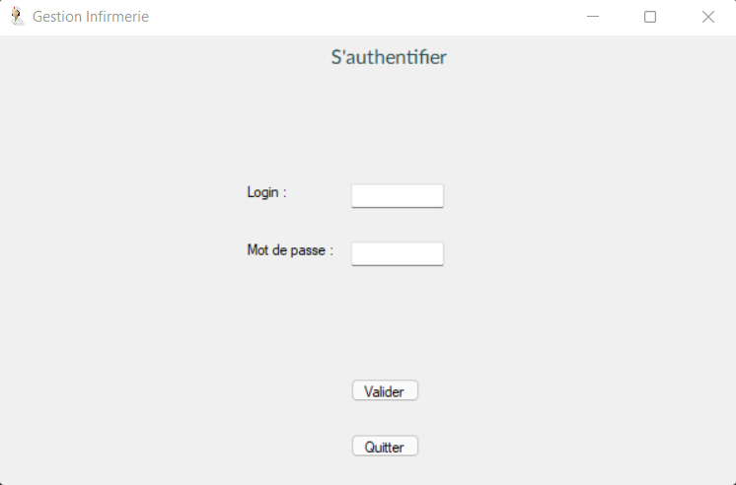

1. Inscrivez votre login ainsi que votre mot de passe
2. Cliquez sur le bouton « Valider » pour vous authentifier et accéder au menu.
3. Pour quitter l’application, cliquez sur le bouton « Quitter ».

## Menu

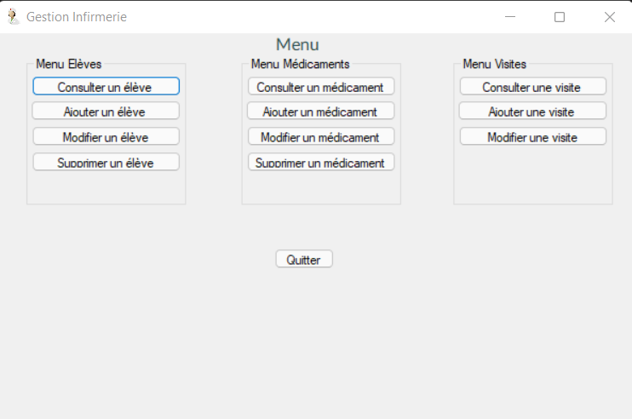

1. Pour consulter ou ajouter ou modifier ou supprimer un élève, cliquez sur le bouton respectivement associé afin d’ouvrir le formulaire correspondant.
2. Pour consulter ou ajouter ou modifier ou supprimer un médicament, cliquez sur le bouton respectivement associé afin d’ouvrir le formulaire correspondant.
3. Pour consulter ou ajouter ou modifier une visite, cliquez sur le bouton respectivement associé afin d’ouvrir le formulaire correspondant.
4. Pour quitter l’application, cliquez sur le bouton « Quitter ».

# Gestion Elèves

## Consulter un élève

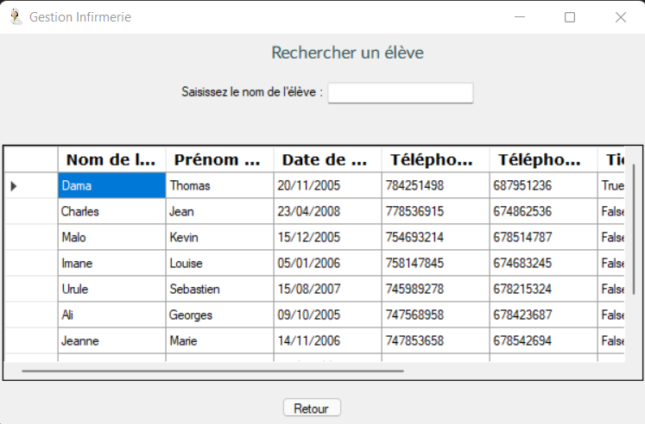

1. Ici vous pouvez visualiser toutes les informations des élèves. Pour rechercher et afficher les informations d’un élève en particulier, saisissez le nom de l’élève.
2. Pour retourner au menu, cliquez sur le bouton « Retour ».

## Ajouter un élève

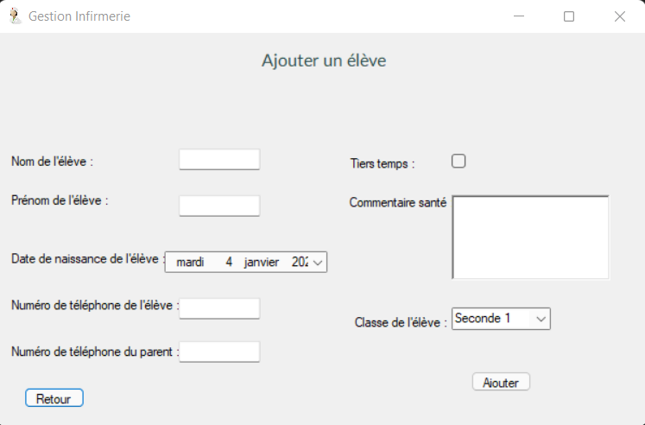

1. Saisissez le nom, le prénom, le numéro de téléphone, le numéro de téléphone du parent, le commentaire santé et cochez ou non la case tier temps et choisissez la date de naissance, et la classe de l’élève.
2. Puis pour ajouter l’élève, cliquez sur le bouton « Ajouter ».
3. Pour retourner au menu, cliquez sur le bouton « Retour ».

## Modifier un élève

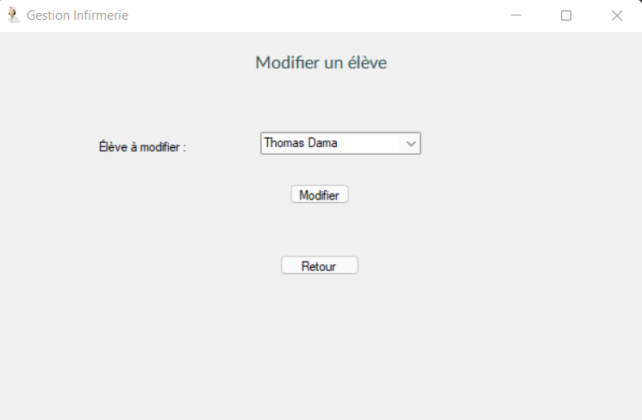

1. Choisissez l’élève dont vous souhaitez modifier les informations. Puis cliquez sur le bouton « Modifier » afin d’ouvrir le formulaire de modification.

2) Pour retourner au menu, cliquez sur le bouton « Retour ».

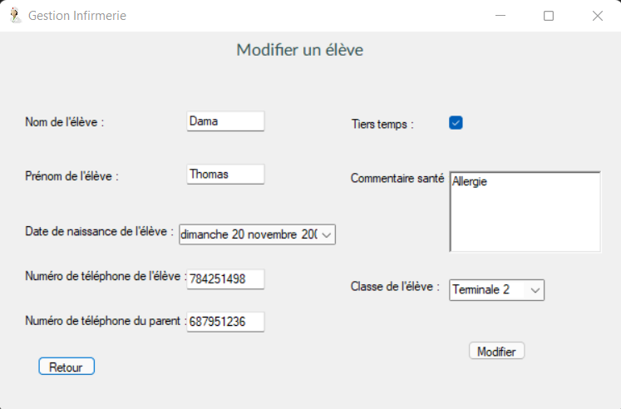

1. Changez les informations de l’élève.
2. Puis pour modifier l’élève, cliquez sur le bouton « Modifier ».
3. Pour retourner au menu, cliquez sur le bouton « Retour ».

## Supprimer un élève

1. Choisissez l’élève dont vous souhaiter supprimer les informations. Puis pour supprimer l’élève cliquer sur le bouton « Supprimer ».
2. Pour retourner au menu, cliquez sur le bouton « Retour ».

* Un élève peut être supprimer seulement dans le cas où il n’a effectué aucune visite.

# Gestion Médicaments

## Consulter un médicament

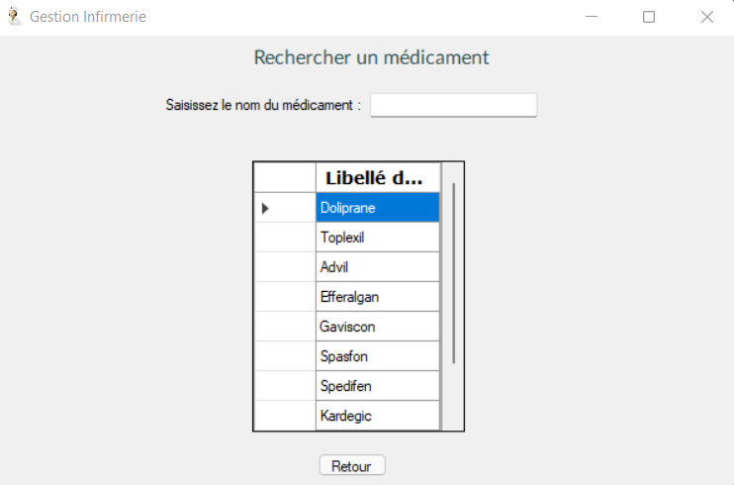

1. Ici vous pouvez visualiser toutes les informations des médicaments. Pour rechercher et afficher les informations d’un médicament en particulier, saisissez le nom du médicament.
2. Pour retourner au menu, cliquez sur le bouton « Retour ».

## Ajouter un médicament

1. Saisissez le nom du médicament.
2. Puis pour ajouter le médicament, cliquez sur le bouton « Ajouter ».
3. Pour retourner au menu, cliquez sur le bouton « Retour ».

## Modifier un médicament

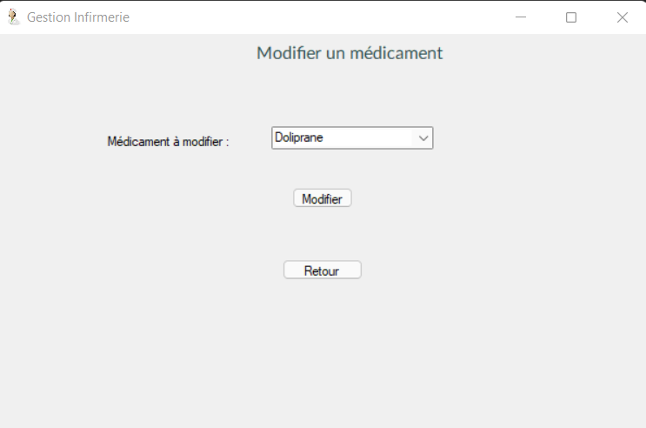

1. Choisissez le médicament dont vous souhaitez modifier les informations. Puis cliquez sur le bouton « Modifier » pour ouvrir le formulaire de modification.
2. Pour retourner au menu, cliquez sur le bouton « Retour ».

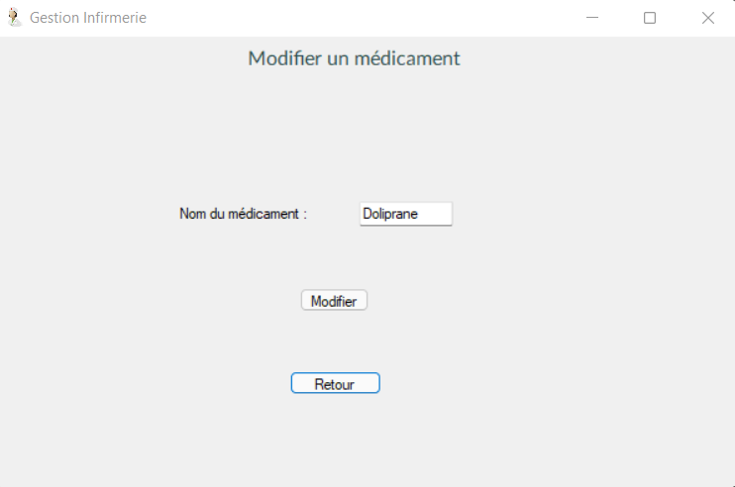

1. Changez les informations du médicament.
2. Puis pour modifier le médicament, cliquez sur le bouton « Modifier ».
3. Pour retourner au menu, cliquez sur le bouton « Retour ».

## Supprimer un médicament

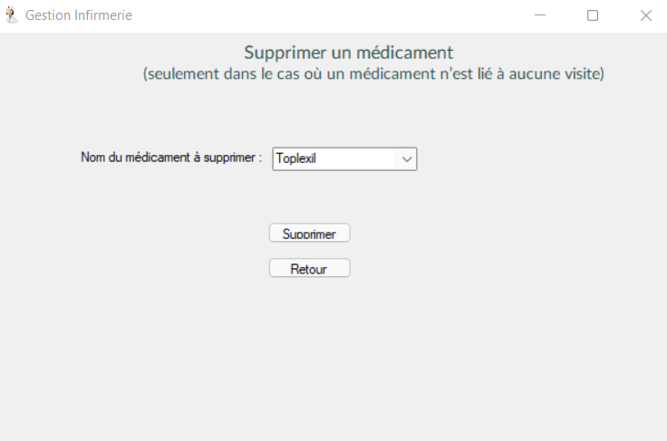

1. Sélectionner le médicament dont vous souhaiter supprimer les informations. Puis pour supprimer le médicament cliquez sur le bouton « Supprimer ».
2. Pour retourner au menu, cliquez sur le bouton « Retour ».

* Un médicament peut être supprimé seulement dans le cas où il n’est lié à aucune visite.

# Gestion Visites

## Consulter une visite

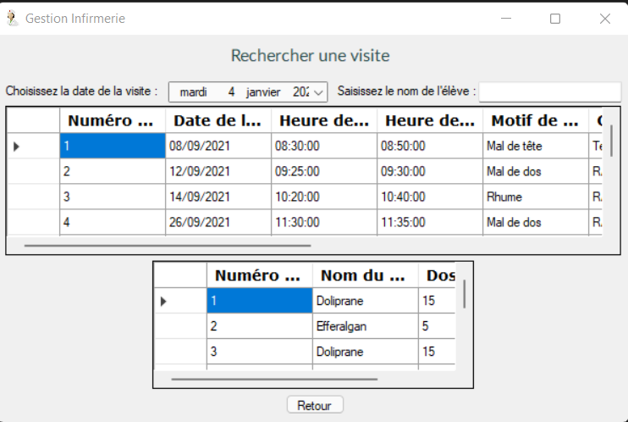

1. Ici vous pouvez visualiser toutes les informations des visites. Pour rechercher et afficher les informations d’une visite en particulier, saisissez le nom de l’élève lié à une visite ou la date de la visite.
2. Pour retourner au menu, cliquez sur le bouton « Retour ».

## Ajouter une visite

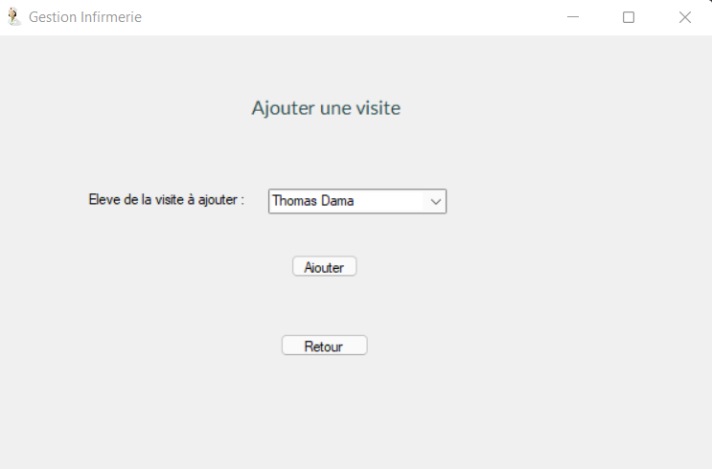

1. Choisissez l’élève dont vous souhaitez ajouter une visite.
2. Puis cliquez sur le bouton « Ajouter » pour ouvrir le formulaire d’ajout.
3. Pour retourner au menu, cliquez sur le bouton « Retour ».

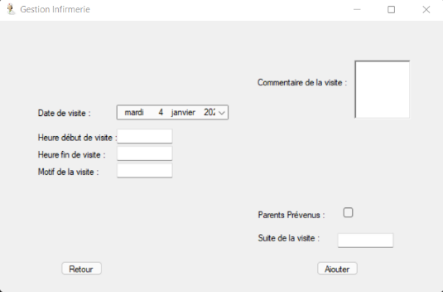

1. Saisissez l’heure de début, l’heure de fin, le motif, le commentaire, la suite et cochez ou non les parents prévenus et choisissez la date de la visite. Vous pouvez également ou non saisir un nom de médicament ainsi qu’une quantité de médicament.
2. Puis pour ajouter une visite, cliquez sur le bouton « Modifier ».
3. Pour retourner au menu, cliquez sur le bouton « Retour ».

## Modifier une visite

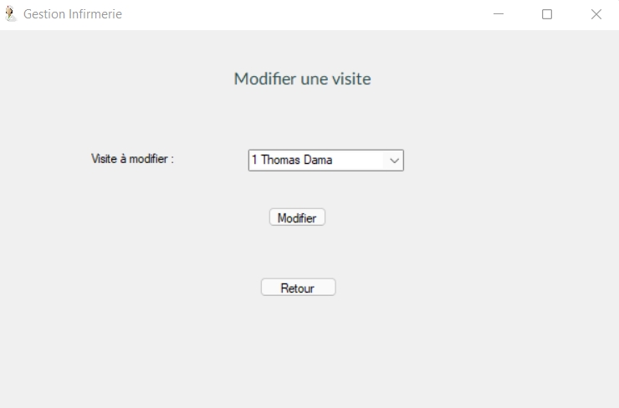

1. Choisissez l’élève associé à un numéro de visite dont vous souhaitez modifier une visite.
2. Puis cliquez sur le bouton « Modifier » pour ouvrir le formulaire de modification.
3. Pour retourner au menu, cliquez sur le bouton « Retour ».



1. Changez les informations de la visite.
2. Puis pour ajouter une visite, cliquez sur le bouton « Modifier ».
3. Pour retourner au menu, cliquez sur le bouton « Retour ».